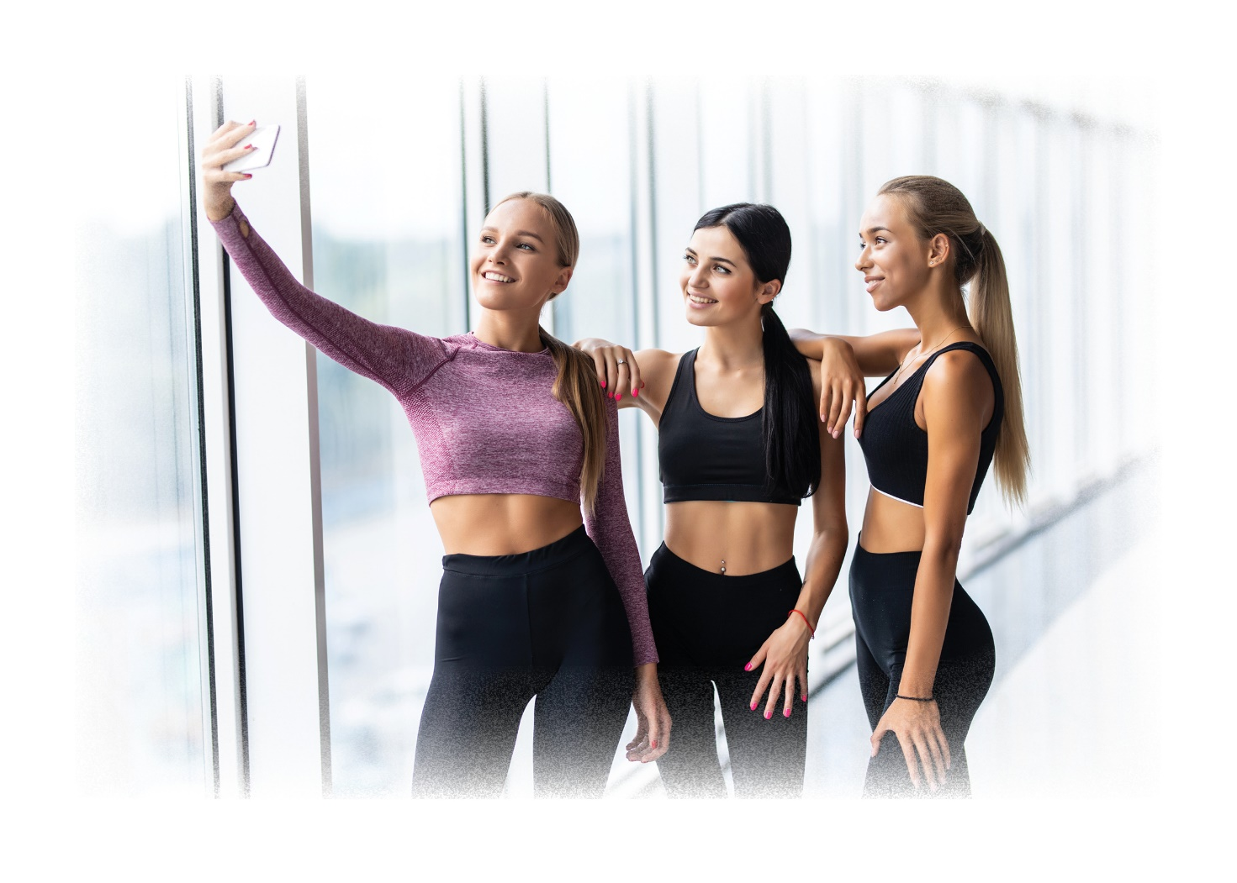
Arbejdsspørgsmål til podcasten ’Unge og kropsidealer
– ikke fit nok til fitness?’ fra Idrættens Analyseinstitut

Foto: Getty Images
Lyt til afsnittet i Apple Podcast
Lyt til afsnittet i Spotify
Lyt til afsnittet i Pocket Casts
Lyt til afsnittet i SoundCloud

Unge og kropsidealer – ikke fit nok til fitness?
Udgivet: 1.10.2020
I dette afsnit af Idrættens Analyseinstituts podcast Tillægstid ser vi nærmere på, hvorfor fitness er populært blandt unge, hvordan sociale medier og kropsidealer kan påvirke unge menneskers selvværd, og hvordan man kan skabe et mere naturligt forhold til kroppen. Det gør vi sammen med Steffen Rask, analytiker hos Idrættens Analyseinstitut, Jens Christian Nielsen, ungdomsforsker hos DPU, Morten Brustad, branchedirektør i DFHO, og Sofia Bentsen og Nana Simonsen, der går i 9. klasse. Vært: Cecilie Hedegaard Bak.
Om Idans podcast
’Tillægstid’ er Idrættens Analyseinstituts idrætspolitiske podcast. Ideen bag er et ønske om at skabe et rum for idrætspolitisk debat, hvor vi sammen med interessante og aktuelle gæster tager os tid til en dybdegående og perspektivrig dialog om sportens og idrættens mange facetter.

Tillægstid kan høres i kanalen ’Mediano Sport & Perspektiv’, som bl.a. kan findes i Apple Podcasts, SoundCloud, Spotify eller der hvor du normalt finder dine podcast.

Læs mere om Tillægstid
Find tidligere afsnit af Tillægstid
Nedenfor har vi lavet forslag til arbejdsspørgsmål til brug i undervisningssektoren.
Steffen Rask, analytiker, Idrættens Analyseinstitut (00.39 - 10.38)
- Beskriv udviklingen i fitnessbranchen fra 2006-2020?
- I hvilken alder bliver fitness særligt populært hos unge?
- Ifølge Steffen Rask, analytiker hos Idrættens Analyseinstitut, hvorfor er fitness så særligt populært blandt unge?
- Hvordan er digitale medier ifølge Steffen Rask blevet brugt under coronakrisen og af hvem?
- Overvej enten to og to, i grupper eller i plenum om jeres egne idrætsvaner har ændret sig over tid? Inddrag eventuelt coronakrisens påvirkning af jeres idrætsvaner.
Jens Christian Nielsen, ungdomsforsker, DPU (10.44 - 24.22)
- Beskriv hvordan unges fokus på kroppen har ændret sig over tid?
- Hvilken rolle har sociale medier ifølge ungdomsforsker Jens Christian Nielsen for unge, og måden de ser på deres krop?
- Hvilke løsningsforslag kommer ungdomsforsker Jens Christian Nielsen med, når det kommer til at få unge mennesker til at få et afslappet forhold til kroppen?
- Hvordan føler I, at sociale medier spiller ind på måden, I ser jer selv på?
- Drøft enten to og to, i grupper eller i plenum andre løsningsforslag til, hvordan unge kan få et mere afslappet forhold til deres krop.
Morten Brustad, branchedirektør, Dansk Fitness & Helse Organisation (DFHO) (24.29 - 44.45)
- Hvorfor har DFHO lavet undervisningsmaterialet ’Fit in’?
- Hvilke forklaringer har Morten Brustad, direktør i DFHO, på, at fitnessbranchen i en lang årrække har oplevet en eksplosiv vækst? Overvej også om der kan være andre forklaringer.
- Oplever I, at der er større fokus på kropsidealer i fitnesscentret, end der for eksempel er i den idræt, I dyrker i en forening?
Sofia Victoria Lunau Bentsen og Nana Sofie Simonsen, 9. klasseselever (44.50 - 59.45)
- Hvordan beskriver Nana og Sofia en sund krop?
- Hvilke refleksioner har Nana og Sofia omkring det at lægge billeder op på sociale medier?
- Diskuter, hvordan Nana og Sofias eget syn på kroppen påvirker deres oplevelse med at dyrke idræt?
- Hvilke kropsidealer føler du, der præger tiden lige nu, og hvordan opstår de?
- Hvordan vil du definere en sund krop?

Videre læsning: Læs mere om Fit in? Et undervisningsforløb om kropsidealer og fitness
Spørgsmålene er udarbejdet af kommunikationskonsulent Cecilie Hedegaard Bak og senioranalytiker og podcastansvarlig Stanis Elsborg. Hvis I har input til yderligere spørgsmål eller problemstillinger, som kan være relevante i forhold til dette afsnit, så kontakt Stanis Elsborg på stanis@playthegame.org.

